Osoby długotrwale bezrobotne
na lubuskim rynku pracy w 2016 r.



Zielona Góra, czerwiec 2017 r.

SPIS TREŚCI
1. Wprowadzenie | 4
2. Zmiany w poziomie bezrobocia i ich terytorialne zróżnicowanie | 5
3. „Napływ” i „odpływ” osób długotrwale bezrobotnych | 7
4. Struktura zarejestrowanych osób długotrwale bezrobotnych | 11
4.1. Osoby długotrwale bezrobotne wg czasu pozostawania bez pracy | 11
4.2. Osoby długotrwale bezrobotne wg wieku | 14
4.3. Osoby długotrwale bezrobotne wg poziomu wykształcenia | 16
4.4. Osoby długotrwale bezrobotne wg stażu pracy | 18
5. Długotrwale bezrobotni według grup zawodów oraz zawodów | 21
6. Aktywizacja osób długotrwale bezrobotnych w ramach form aktywnych stosowanych przez urzędy pracy i ich efektywność | 24
6.1. Szkolenia  6.1.1. w tym w ramach bonu szkoleniowego | 24  24
6.2. Staże  6.2.1. w tym w ramach bonu stażowego  6.3. Bon na zasiedlenie  6.4. Bon zatrudnieniowy | 25  25  25  26
6.5. Prace interwencyjne | 26
6.6. Roboty publiczne | 26
6.7. Prace społecznie użyteczne  6.7.1. w tym prace społecznie użyteczne w ramach PAI  6.8. Przygotowanie zawodowe dorosłych  6.9. Dofinansowanie wynagrodzenia  6.10. Prowadzenie działalności gospodarczej  6.11. Zatrudnienie w ramach refundacji pracodawcy kosztów wyposażenia lub doposażenia stanowiska pracy | 27  27  28  28  28  29
6.12. Poradnictwo indywidualne | 29
6.13. Szkolenie z zakresu umiejętności poszukiwania pracy | 30
7. Podsumowanie | 30
Aneks. Część tabelaryczna | 34

1. Wprowadzenie
Zjawisko długotrwałego bezrobocia jest jednym z trudniejszych zjawisk występujących na rynku pracy, powodującym poważne problemy o charakterze społeczno – ekonomicznym. Szczególnie destrukcyjny charakter omawianego zjawiska uwidacznia się w mikrostrukturach społecznych, powodując poważne skutki materialne (trudna sytuacja finansowa, ograniczenia w zaspakajaniu niektórych ważnych potrzeb), psychologiczne (bezradność, załamanie, upokorzenie, lęk przed przyszłością) czy społeczne (trudniejsze stosunki rodzinne i w kontaktach
z otoczeniem). Długi okres braku aktywności zawodowej prowadzi najczęściej do utraty wiary w możliwości zatrudnienia i wzmacnia bierną postawę na rynku pracy co powoduje, że próby aktywizacji osób długotrwale bezrobotnych są znacznie trudniejsze niż osób pozostających przez krótki okres bez pracy. Dlatego przeciwdziałanie i zwalczanie długotrwałego bezrobocia poprzez aktywną pomoc tym osobom, w celu odbudowania i podtrzymania zdolności do świadczenia przez nich pracy, należą do pierwszorzędnych celów działań na regionalnym rynku pracy.
Celem tej analizy jest rozpoznanie sytuacji osób długotrwale bezrobotnych na lubuskim rynku pracy w 2016 r., ze szczególnym uwzględnieniem jego poziomu
i struktury, oraz sposobów aktywizacji osób długotrwale bezrobotnych stosowanych przez urzędy pracy. Podstawą niniejszego opracowania są dane ze sprawozdania
o rynku pracy MPiPS-01 sporządzane co miesiąc, dane z załącznika Nr 1 do sprawozdania MPiPS-01 wykonywanego kwartalnie, dane z załącznika Nr 3 do sprawozdania MPiPS-01 wykonywanego co pół roku, dane z załącznika Nr 5 do sprawozdania MPiPS-01 sporządzanego raz do roku oraz dane z załącznika Nr 6 do sprawozdania MPiPS-01 sporządzanego raz do roku.
Zgodnie z art. 2 pkt. 5 ustawy o promocji zatrudnienia i instytucjach rynku pracy za osobę bezrobotną długotrwale uznaje się bezrobotnego pozostającego
w rejestrze powiatowego urzędu pracy łącznie przez ponad 12 miesięcy w okresie ostatnich dwóch lat, z wyłączeniem okresów odbywania stażu i przygotowania zawodowego dorosłych.

2. Zmiany w poziomie bezrobocia i ich terytorialne zróżnicowanie
Na koniec grudnia 2016 r. w województwie lubuskim odnotowano 15.989 osób długotrwale bezrobotnych, co stanowiło 49,4% ogółu bezrobotnych.
W stosunku do grudnia 2015 r. liczba osób długotrwale bezrobotnych zmniejszyła się o 3.723 osoby, a ich udział w ogólnej liczbie bezrobotnych zmniejszył się o 0,7 punktu procentowego. W okresie grudzień 2015 – grudzień 2016 r. liczba osób długotrwale bezrobotnych zmniejszyła się o 18,9%, podczas gdy w analogicznym okresie liczba bezrobotnych ogółem zmniejszyła się o 17,7%.
W 2016 r. udział osób długotrwale bezrobotnych, wśród ogółu bezrobotnych, najmniejszy był w lutym (47,4%), największy w lipcu (50,4%).
Udział długotrwale bezrobotnych, wśród ogółu bezrobotnych,
w poszczególnych miesiącach 2016 r.
Miesiąc | Liczba bezrobotnych ogółem | Liczba długotrwale bezrobotnych | Udział długotrwale bezrobotnych
styczeń | 42.271 | 20.207 | 47,8%
luty | 41.720 | 19.756 | 47,4%
marzec | 39.423 | 19.081 | 48,4%
kwiecień | 36.968 | 18.147 | 49,1%
maj | 35.170 | 17.427 | 49,6%
czerwiec | 33.449 | 16.658 | 49,8%
lipiec | 32.659 | 16.447 | 50,4%
sierpień | 32.089 | 16.009 | 49,9%
wrzesień | 31.253 | 15.598 | 49,9%
październik | 31.087 | 15.443 | 49,7%
listopad | 31.221 | 15.436 | 49,4%
grudzień | 32.367 | 15.989 | 49,4%

Wśród osób długotrwale bezrobotnych przeważały kobiety, stanowiąc
w 2016 r. od 57,3% (styczeń) do 60,4% (listopad) ogółu tej kategorii bezrobotnych.
W okresie dwunastu miesięcy 2016 r. liczba długotrwale bezrobotnych kobiet zmniejszyła się o 1.737 osób, tj. o 15,3%.
Długotrwale bezrobotni wg płci, stan na koniec w poszczególnych miesiącach 2016 r.
Wyszczególnienie | ogółem | w tym:
Wyszczególnienie | ogółem | kobiety | Udział | mężczyźni | Udział
styczeń | 20.207 | 11.576 | 57,3% | 8.631 | 42,7%
luty | 19.756 | 11.339 | 57,4% | 8.417 | 42,6%
marzec | 19.081 | 11.014 | 57,7% | 8.067 | 42,3%
kwiecień | 18.147 | 10.558 | 58,2% | 7.589 | 41,8%
maj | 17.427 | 10.202 | 58,5% | 7.225 | 41,5%
czerwiec | 16.658 | 9.767 | 58,6% | 6.891 | 41,4%
lipiec | 16.447 | 9.728 | 59,2% | 6.719 | 40,8%
sierpień | 16.009 | 9.561 | 59,7% | 6.448 | 40,3%
wrzesień | 15.598 | 9.341 | 59,9% | 6.257 | 40,1%
październik | 15.443 | 9.293 | 60,2% | 6.150 | 39,8%
listopad | 15.436 | 9.325 | 60,4% | 6.111 | 39,6%
grudzień | 15.989 | 9.623 | 60,2% | 6.366 | 39,8%

W końcu 2016 r., na obszarach wiejskich mieszkało 7.512 zarejestrowanych długotrwale bezrobotnych, stanowiąc 53,0% ogółu bezrobotnych mieszkańców wsi. Na obszarach miejskich mieszkało 8.477 zarejestrowanych długotrwale bezrobotnych, stanowiąc 46,6% ogółu bezrobotnych mieszkańców miast.
Prawo do otrzymywania zasiłku dla bezrobotnych posiadało 88 osób (wśród nich 72 kobiety), co stanowiło 0,6% tej kategorii bezrobotnych.
W województwie lubuskim występuje duże zróżnicowanie terytorialne udziału osób długotrwale bezrobotnych. Według stanu na koniec 2016 r., największy udział osób długotrwale bezrobotnych odnotowano w powiatach: nowosolskim – 56,5% ogółu bezrobotnych oraz w krośnieńskim – 53,0%. Najniższy udział osób długotrwale bezrobotnych odnotowano w powiatach: gorzowskim (grodzkim) – 35,0% oraz
w słubickim – 39,6%. W okresie dwunastu miesięcy 2016 r., odnotowano spadek udziału osób długotrwale bezrobotnych w ośmiu powiatach, przy czym największy odnotowano w: żarskim - o 3,8 punktu procentowego oraz w zielonogórskim (grodzkim) – o 3,3 punktu procentowego. W pozostałych sześciu powiatach odnotowano wzrost udziału osób długotrwale bezrobotnych, największy w powiatach: świebodzińskim – o 2,7 punktu procentowego i gorzowskim (grodzkim) – o 1,8 punktu procentowego.
Udział długotrwale bezrobotnych wg powiatów, stan na koniec 2015 i 2016 r.
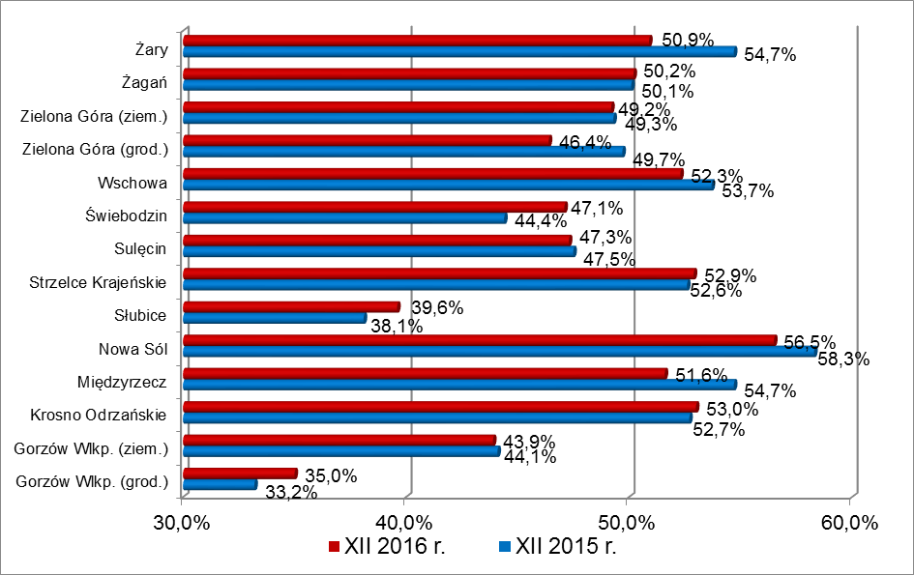

3. „Napływ” i „odpływ” osób długotrwale bezrobotnych
„Napływ” do bezrobocia przedstawia liczbę bezrobotnych, którzy w danym okresie zostali zarejestrowani w urzędach pracy. Od stycznia do grudnia 2016 r.,
w powiatowych urzędach pracy województwa lubuskiego, odnotowano 19.644 rejestrujących się długotrwale bezrobotnych, co stanowiło 29,2% ogółu „napływu”
w województwie lubuskim. Wśród rejestrujących się osób długotrwale bezrobotnych przeważały kobiety, stanowiąc 56,4% tej grupy bezrobotnych (11.088 osób).
W porównaniu do roku poprzedniego, nieznacznie zmniejszył się
w „napływie” odsetek osób powracających do rejestrów po zakończeniu form aktywnych z 18,0% w 2015 r. do 17,3% w 2016 r. Wśród długotrwale bezrobotnych, powracających do rejestrów po formach aktywnych, najwięcej było osób po zakończeniu prac społecznie użytecznych – 1.868, zakończeniu stażu – 1.139 oraz po zakończeniu szkoleń - 190 osób.
Liczba nowo zarejestrowanych długotrwale bezrobotnych w 2015 i 2016 r.
Wyszczególnienie | 2015 r. |  | 2016 r.
Wyszczególnienie | ogółem | kobiety | ogółem | kobiety
Liczba zarejestrowanych długotrwale bezrobotnych – „napływ” | 25.560 | 13.826 | 19.644 | 11.088
- po pracach interwencyjnych | 41 | 24 | 11 | 7
- po robotach publicznych | 215 | 80 | 182 | 78
- po stażu | 1.676 | 1.214 | 1.139 | 870
- po odbyciu przygotowania zawodowego dorosłych | 1 | 1 | 1 | 0
- po szkoleniu | 505 | 225 | 190 | 73
- po pracach społecznie użytecznych | 2.172 | 1.144 | 1.868 | 920

Od stycznia do grudnia 2016 r., w powiatowych urzędach pracy województwa lubuskiego, wyrejestrowano 23.367 osób długotrwale bezrobotnych, co stanowiło 31,4% ogółu „odpływu” w województwie lubuskim. Wśród opuszczających rejestry długotrwale bezrobotnych przeważały kobiety, stanowiąc 54,9% tej grupy bezrobotnych (12.825 osób).
W okresie dwunastu miesięcy 2016 r., najczęstszą przyczyną „wyłączenia”
z ewidencji osób długotrwale bezrobotnych było podjęcie pracy. Podjęło ją 9.420 osób, czyli 40,3% osób długotrwale bezrobotnych wyrejestrowanych z ewidencji. Wśród długotrwale bezrobotnych podejmujących pracę przeważały kobiety – 5.394 osoby, stanowiąc 57,3%. Wśród długotrwale bezrobotnych podejmujących pracę, zdecydowaną większość stanowiły osoby podejmujące pracę niesubsydiowaną – 7.716 osób, tj. 81,9% (wśród kobiet odsetek osób podejmujących pracę niesubsydiowaną wynosił 84,3%). Wśród oferowanych długotrwale bezrobotnym różnorodnych form pracy subsydiowanej, najwięcej osób skorzystało z robót publicznych – 486 osób (28,5% ogółu podjęć pracy subsydiowanej), prac interwencyjnych – 276 osób (16,2%), podjęcia działalności gospodarczej – 249 osób (14,6%) oraz podjęcia pracy w ramach refundacji kosztów zatrudnienia bezrobotnego – 217 osób (12,7%). Wśród długotrwale bezrobotnych kobiet najwięcej osób podjęło roboty publiczne - 211 (24,9% podjęć pracy subsydiowanej wśród kobiet). W 2016 r., w stosunku do roku poprzedniego, zaznaczył się wzrost (o 1,3 punktu procentowego) udziału osób długotrwale bezrobotnych podejmujących pracę.
Następną z przyczyn wyrejestrowania z ewidencji długotrwale bezrobotnych było niepotwierdzenie gotowości do podjęcia pracy. W okresie dwunastu miesięcy 2016 r. „wyłączono” z powodu niepotwierdzenia gotowości do podjęcia pracy 4.676 osób długotrwale bezrobotnych, co stanowiło 20,0% ogółu wyrejestrowanych
z ewidencji w tej kategorii bezrobotnych (wśród długotrwale bezrobotnych kobiet odsetek „wyłączeń” z powodu niepotwierdzenia gotowości do podjęcia pracy był mniejszy i wynosił 16,1%). W 2016 r., w stosunku do roku poprzedniego, zaznaczył się spadek (o 3,1 punktu procentowego) udziału osób długotrwale bezrobotnych niepotwierdzających gotowość do podjęcia pracy.
Kolejną grupę stanowiły osoby długotrwale bezrobotne wyrejestrowywane
z powodu dobrowolnej rezygnacji ze statusu bezrobotnego. W 2016 r. było ich 2.590 osób i stanowili oni 11,1% ogółu wyrejestrowanych z ewidencji w tej kategorii bezrobotnych (wśród długotrwale bezrobotnych kobiet, odsetek dobrowolnie rezygnujących ze statusu bezrobotnego był większy i wynosił 13,4%). W stosunku do roku poprzedniego, zaznaczył się wzrost (o 0,3 punktu procentowego) udziału osób długotrwale bezrobotnych „wyłączonych” z rejestrów z powodu dobrowolnej rezygnacji ze statusu bezrobotnego.
Od stycznia do grudnia 2016 r., wśród wyrejestrowanych z ewidencji długotrwale bezrobotnych, na uwagę zasługują osoby długotrwale bezrobotne wyrejestrowane z ewidencji z powodu rozpoczęcia prac społecznie użytecznych.
W tym okresie prace społecznie użyteczne podjęło 1.860 osób długotrwale bezrobotnych, co stanowiło 8,0% ogółu wyrejestrowanych z ewidencji w tej kategorii bezrobotnych (wśród długotrwale bezrobotnych kobiet odsetek ten był mniejszy
i wynosił 7,1%). W 2016 r., w stosunku do roku poprzedniego, zaznaczył się wzrost (o 1,1 punktu procentowego) udziału osób długotrwale bezrobotnych rozpoczynających prace społecznie użyteczne.
Znaczącą grupę stanowiły osoby długotrwale bezrobotne wyrejestrowane
z powodu rozpoczęcia stażu. W 2016 r. było ich 1.347 osób, co stanowiło 5,8% ogółu wyrejestrowanych z ewidencji w tej kategorii bezrobotnych (wśród długotrwale bezrobotnych kobiet, odsetek ten był wyższy i wynosił 8,0%; równocześnie kobiety stanowiły 75,8% ogółu długotrwale bezrobotnych podejmujących staże). W stosunku do roku poprzedniego, odnotowano spadek (o 0,2 punktu procentowego) udziału osób długotrwale bezrobotnych rozpoczynających staże.
Liczba wyrejestrowanych z ewidencji długotrwale bezrobotnych w 2015 i 2016 r.
Wyszczególnienie | 2015 r. |  | 2016 r.
Wyszczególnienie | ogółem | kobiety | ogółem | kobiety
Liczba długotrwale bezrobotnych wyłączonych z ewidencji | 30.992 | 16.828 | 23.367 | 12.825
z tytułu:
podjęcia pracy | 12.077 | 6.856 | 9.420 | 5.394
w tym
- pracy niesubsydiowanej | 10.360 | 6.039 | 7.716 | 4.547
w tym
- podjęcie działalności gospodarczej | 344 | 145 | 263 | 100
- pracy sezonowej | 325 | 202 | 197 | 130
- pracy subsydiowanej | 1.717 | 817 | 1.704 | 847
z tego
- prac interwencyjnych | 393 | 233 | 276 | 170
- robót publicznych | 525 | 208 | 486 | 211
- podjęcia działalności gospodarczej | 285 | 140 | 249 | 107
w tym w ramach bonu na zasiedlenie | 0 | 0 | 0 | 0
- podjęcia pracy w ramach refundacji kosztów zatrudnienia bezrobotnego | 304 | 121 | 217 | 82
- podjęcia pracy poza miejscem zamieszkania w ramach bonu na zasiedlenie | 10 | 7 | 5 | 2
- podjęcia pracy w ramach bonu zatrudnieniowego | 9 | 2 | 2 | 2
- podjęcia pracy w ramach świadczenia aktywizacyjnego | 0 | 0 | 0 | 0
- podjęcia pracy w ramach grantu na telepracę | 0 | 0 | 0 | 0
- podjęcia pracy w ramach refundacji składek na ubezpieczenia społeczne | 0 | 0 | 0 | 0
- podjęcia pracy w ramach dofinansowania wynagrodzenia za zatrudnienie skierowanego bezrobotnego powyżej 50 roku życia | 55 | 18 | 72 | 27
- inne | 136 | 88 | 397 | 246
rozpoczęcia szkolenia | 472 | 215 | 179 | 63
w tym w ramach bonu szkoleniowego | 32 | 9 | 27 | 7
rozpoczęcia stażu | 1.870 | 1.378 | 1.347 | 1.021
w tym w ramach bonu stażowego | 52 | 37 | 10 | 6
rozpoczęcia przygotowania zawodowego dorosłych | 4 | 4 | 1 | 0
rozpoczęcia pracy społecznie użytecznej | 2.139 | 1.130 | 1.860 | 915
w tym w ramach PAI | 46 | 25 | 52 | 28
skierowanie do agencji zatrudnienia w ramach zlecenia działań aktywizacyjnych | 566 | 373 | 157 | 90
odmowy bez uzasadnionej przyczyny przyjęcia propozycji odpowiedniej pracy lub innej formy pomocy, w tym w ramach PAI | 1.117 | 523 | 942 | 499
odmowy ustalenia profilu pomocy | 0 | 0 | 2 | 1
niepotwierdzenie gotowości do pracy | 7.169 | 3.132 | 4.676 | 2.069
dobrowolnej rezygnacji ze statusu bezrobot. | 3.351 | 2.155 | 2.590 | 1.715
podjęcia dalszej nauki | 23 | 16 | 6 | 5
osiągnięcia wieku emerytalnego | 279 | 193 | 279 | 179
nabycia praw emerytalnych lub rentowych | 321 | 145 | 285 | 129
nabycia praw do świadczenia przedemerytalnego | 17 | 9 | 8 | 3
z innych przyczyn | 1.587 | 699 | 1.615 | 742

4. Struktura zarejestrowanych osób długotrwale bezrobotnych
4.1. Osoby długotrwale bezrobotne wg czasu pozostawania bez pracy
Jedną z poważniejszych barier ograniczających znalezienie pracy jest długi okres przebywania na bezrobociu. Wśród długotrwale bezrobotnych, na koniec
2016 r., najwięcej było osób pozostających bez pracy powyżej 24 miesięcy – 6.607 osób (35,1%) oraz od 12 do 24 miesięcy – 5.034 osoby (31,5% tej kategorii bezrobotnych). W okresie roku nastąpił wzrost udziału osób długotrwale bezrobotnych będących bez pracy powyżej 12 miesięcy.

Liczba i udział osób długotrwale bezrobotnych, wg czasu pozostawania bez pracy, stan na koniec 2015 i 2016 r.
Czas pozostawania bez pracy | Długotrwale bezrobotni
Czas pozostawania bez pracy | 2015 r. | 2016 r.
Czas pozostawania bez pracy | ogółem | ogółem | w tym |  | miejsce zamieszkania
Czas pozostawania bez pracy | ogółem | ogółem | kobiety | mężczyźni | w mieście | na wsi
do 1 miesiąca | 1.117 | 748 | 407 | 341 | 383 | 365
1 – 3 miesięcy | 2.414 | 1.633 | 885 | 748 | 884 | 749
3 – 6 miesięcy | 1.657 | 1.233 | 718 | 515 | 692 | 541
6 – 12 miesięcy | 2.372 | 1.734 | 979 | 755 | 953 | 781
12 – 24 miesięcy | 5.469 | 5.034 | 3.132 | 1.902 | 2.686 | 2.348
powyżej 24 miesięcy | 6.683 | 5.607 | 3.502 | 2.105 | 2.879 | 2.728
udział:
do 1 miesiąca | 5,7% | 4,7% | 4,2% | 5,4% | 4,5% | 4,8%
1 – 3 miesięcy | 12,3% | 10,2% | 9,2% | 11,7% | 10,4% | 10,0%
3 – 6 miesięcy | 8,4% | 7,7% | 7,4% | 8,1% | 8,2% | 7,2%
6 – 12 miesięcy | 12,0% | 10,8% | 10,2% | 11,8% | 11,2% | 10,4%
12 – 24 miesięcy | 27,7% | 31,5% | 32,6% | 29,9% | 31,7% | 31,3%
powyżej 24 miesięcy | 33,9% | 35,1% | 36,4% | 33,1% | 34,0% | 36,3%

Wśród osób długotrwale bezrobotnych występują zasadnicze różnice między kobietami i mężczyznami co do długości czasu pozostawania bez pracy. Większy udział mężczyzn uwidacznia się wśród bezrobotnych pozostających bez pracy do
12 miesięcy. Natomiast udział kobiet jest wyższy wśród bezrobotnych pozostających powyżej 12 miesięcy bez pracy. Na koniec 2016 r. największą różnicę, na niekorzyść kobiet (przewaga o 3,3 punktu procentowego), odnotowano w populacji osób pozostających bez pracy powyżej 24 miesięcy oraz od 12 do 24 miesięcy (przewaga o 2,7 punktu procentowego). Oznacza to, że bezrobocie wśród kobiet jest bardziej trwałe niż wśród mężczyzn.

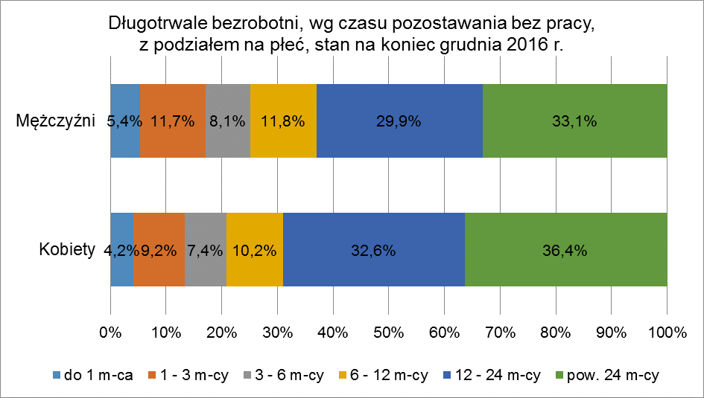
Wśród długotrwale bezrobotnych zamieszkujących obszary wiejskie oraz na terenie miast widać różnice co do czasu pozostawania bez pracy, świadczące o tym, że bezrobocie na wsi jest bardziej trwałe. Na koniec 2016 r., wśród długotrwale bezrobotnych mieszkających na obszarach wiejskich, odnotowano większy udział osób pozostających bez pracy do 1 miesiąca oraz powyżej 24 miesięcy.
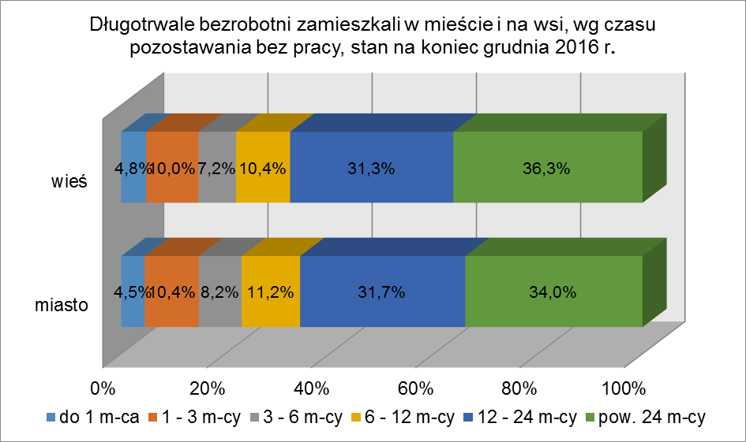
4.2. Osoby długotrwale bezrobotne wg wieku
Wśród długotrwale bezrobotnych, na koniec 2016 r., najliczniejsze grupy stanowiły osoby w wieku od 25 do 34 lat – 3.864 osoby (24,2%) oraz od 35 do 44 lat – 3.619 osób (22,6% tej kategorii bezrobotnych). W okresie dwunastu miesięcy
2016 r. miał miejsce wzrost udziału osób długotrwale bezrobotnych w wieku od 18 do 34 lat oraz powyżej 60 lat.
Liczba i udział osób długotrwale bezrobotnych, wg wieku, stan na koniec 2015 i 2016 r.
Wiek w latach | Długotrwale bezrobotni
Wiek w latach | 2015 r. | 2016 r.
Wiek w latach | ogółem | ogółem | w tym |  | miejsce zamieszkania
Wiek w latach | ogółem | ogółem | kobiety | mężczyźni | w mieście | na wsi
18 - 24 | 1.482 | 1.225 | 1.016 | 209 | 513 | 712
25 - 34 | 4.708 | 3.864 | 3.148 | 716 | 1.980 | 1.884
35 - 44 | 4.491 | 3.619 | 2.432 | 1.187 | 2.008 | 1.611
45 -54 | 4.175 | 3.171 | 1.668 | 1.503 | 1.696 | 1.475
55 - 59 | 3.147 | 2.461 | 1.105 | 1.356 | 1.345 | 1.116
60 lat i więcej | 1.709 | 1.649 | 254 | 1.395 | 935 | 714
udział:
18 - 24 | 7,5% | 7,7% | 10,6% | 3,3% | 6,0% | 9,5%
25 - 34 | 23,9% | 24,2% | 32,7% | 11,2% | 23,4% | 25,1%
35 - 44 | 22,8% | 22,6% | 25,3% | 18,7% | 23,7% | 21,4%
45 -54 | 21,2% | 19,8% | 17,3% | 23,6% | 20,0% | 19,6%
55 - 59 | 15,9% | 15,4% | 11,5% | 21,3% | 15,9% | 14,9%
60 lat i więcej | 8,7% | 10,3% | 2,6% | 21,9% | 11,0% | 9,5%

W stosunku do bezrobotnych ogółem w danym przedziale wiekowym, najmniejszy udział długotrwale bezrobotnych odnotowano wśród osób od 18 do 24 lat (30,4%), największy wśród osób powyżej 60 lat (64,4% to długotrwale bezrobotni).
Pod względem wieku, na koniec 2016 r., przeważały długotrwale bezrobotne kobiety mające od 25 do 34 lat (32,7%), natomiast wśród długotrwale bezrobotnych mężczyzn przeważały osoby w wieku od 45 do 54 lat (23,6%). Wśród długotrwale bezrobotnych, młode kobiety (do 34 roku życia) stanowiły 43,3% ogółu, podczas gdy długotrwale bezrobotni mężczyźni w tym wieku stanowili 14,5% tej kategorii bezrobotnych.
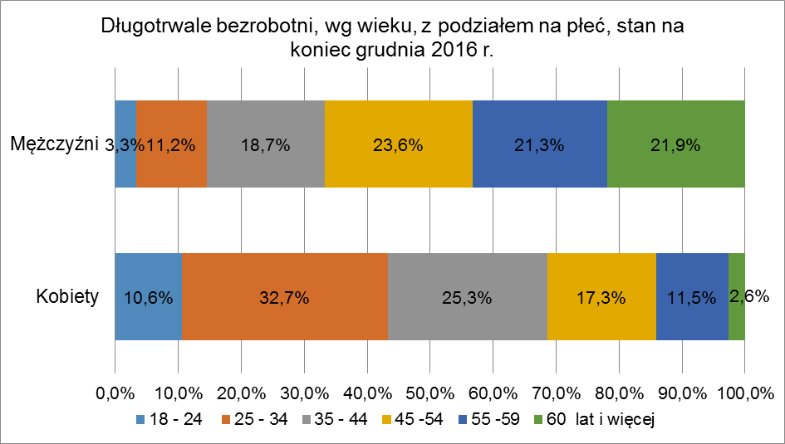
Na koniec 2016 r., wśród długotrwale bezrobotnych mieszkających na obszarach wiejskich najwięcej było osób w wieku od 25 do 34 lat (25,1%), natomiast na terenie miast w wieku od 35 do 44 lat (23,7%). Na obszarach wiejskich,
w stosunku do miast, większy był udział długotrwale bezrobotnych w wieku do 34 lat (o 5,2 punktu procentowego), przy czym największa różnica występowała wśród osób młodych do 24 roku życia.
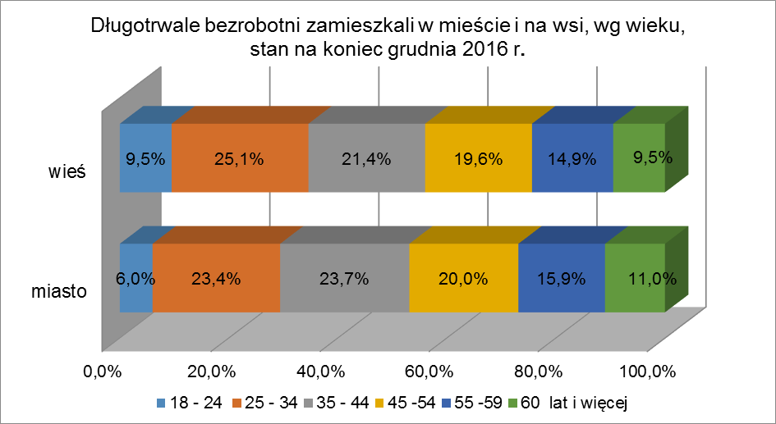
4.3. Osoby długotrwale bezrobotne wg poziomu wykształcenia
Analizując sytuację osób długotrwale bezrobotnych na lubuskim rynku pracy można zauważyć, że ich możliwości zatrudnienia często ogranicza niski poziom wykształcenia. Na koniec 2016 r. dominujące grupy stanowiły osoby długotrwale bezrobotne posiadające wykształcenie gimnazjalne i poniżej – 5.484 osoby (34,3%) oraz zasadnicze zawodowe – 4.961 osób (31,0% tej kategorii bezrobotnych).
W okresie dwunastu miesięcy 2016 r. odnotowano wzrost udziału wśród osób długotrwale bezrobotnych legitymujących się wykształceniem wyższym, średnim ogólnokształcącym oraz gimnazjalnym i poniżej. Spadek odnotowano wśród długotrwale bezrobotnych legitymujących się wykształceniem policealnym i średnim zawodowym oraz zasadniczym zawodowym.
Liczba i udział osób długotrwale bezrobotnych, wg poziomu wykształcenia, stan na koniec 2015 i 2016 r.
Poziom wykształcenia | Długotrwale bezrobotni
Poziom wykształcenia | 2015 r. | 2016 r.
Poziom wykształcenia | ogółem | ogółem | w tym |  | miejsce zamieszkania
Poziom wykształcenia | ogółem | ogółem | kobiety | mężczyźni | w mieście | na wsi
wyższe | 1.387 | 1.195 | 835 | 360 | 880 | 315
policealne i średnie zawodowe | 3.801 | 3.019 | 2.145 | 874 | 1.837 | 1.182
średnie ogólnokształcące | 1.555 | 1.330 | 1.083 | 247 | 811 | 519
zasadnicze zawodowe | 6.257 | 4.961 | 2.550 | 2.411 | 2.463 | 2.498
gimnazjalne  i poniżej | 6.712 | 5.484 | 3.010 | 2.474 | 2.486 | 2.998
udział:
wyższe | 7,0% | 7,5% | 8,7% | 5,7% | 10,4% | 4,2%
policealne i średnie zawodowe | 19,3% | 18,9% | 22,3% | 13,7% | 21,7% | 15,7%
średnie ogólnokształcące | 7,9% | 8,3% | 11,2% | 3,9% | 9,6% | 6,9%
zasadnicze zawodowe | 31,7% | 31,0% | 26,5% | 37,9% | 29,0% | 33,3%
gimnazjalne  i poniżej | 34,1% | 34,3% | 31,3% | 38,8% | 29,3% | 39,9%

W stosunku do bezrobotnych ogółem wg poziomu wykształcenia, najmniejszy udział długotrwale bezrobotnych odnotowano wśród osób
z wykształceniem wyższym (36,1%), największy wśród osób z wykształceniem gimnazjalnym i poniżej (55,8% to długotrwale bezrobotni).
Wśród osób długotrwale bezrobotnych występują widoczne różnice między kobietami i mężczyznami co do posiadanego wykształcenia. W populacji osób długotrwale bezrobotnych kobiety legitymują się wyższym poziomem wykształcenia niż mężczyźni. Na koniec 2016 r. wykształceniem średnim i powyżej legitymowało się 42,2% długotrwale bezrobotnych kobiet, natomiast wśród długotrwale bezrobotnych mężczyzn tylko 23,3% posiadało wykształcenie średnie i powyżej. Wśród długotrwale bezrobotnych z wykształceniem średnim i powyżej dominującą grupę, zarówno wśród kobiet jak i wśród mężczyzn, stanowiły osoby legitymujące się wykształceniem policealnym i średnim zawodowym. W podziale na płeć, największa różnica występowała na poziomie wykształcenia zasadniczego zawodowego (udział mężczyzn był większy o 11,4 punktu procentowego).
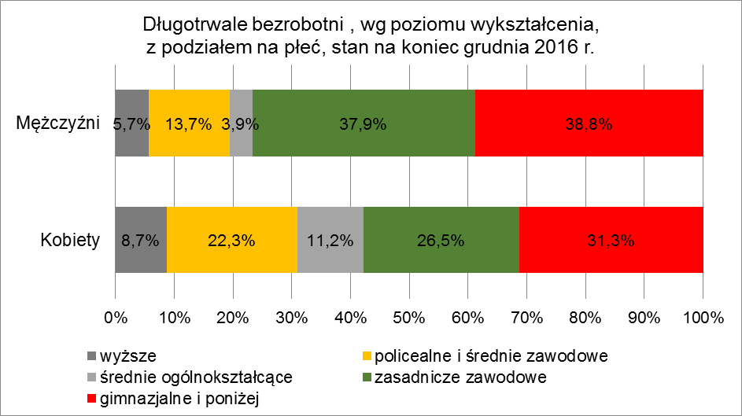
Zarówno na obszarach wiejskich jak i w miastach najliczniejszą grupę, wśród długotrwale bezrobotnych, stanowiły osoby posiadające wykształcenie gimnazjalne
i poniżej (odpowiednio 39,9% oraz 29,3%). Ogólnie można stwierdzić, że długotrwale bezrobotni mieszkańcy miast są lepiej wykształceni. Wśród długotrwale bezrobotnych, wykształceniem średnim i powyżej legitymowało się 41,7% mieszkańców miast i 26,8% mieszkańców obszarów wiejskich.
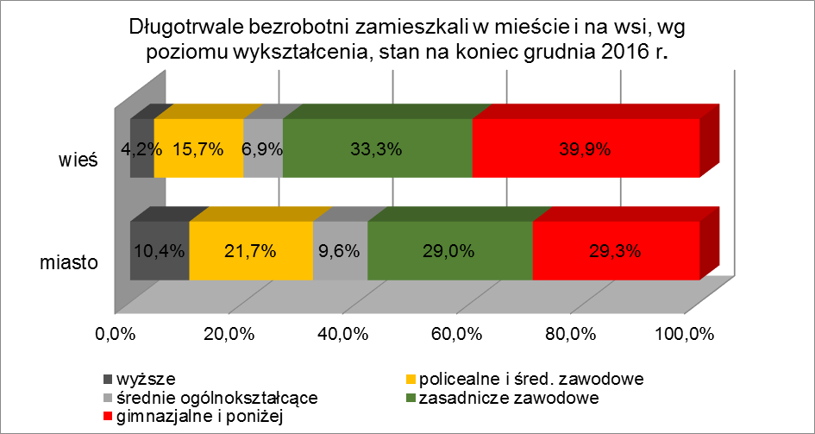

4.4. Osoby długotrwale bezrobotne wg stażu pracy
Zdecydowana większość zarejestrowanych osób długotrwale bezrobotnych posiadała doświadczenie zawodowe. Na koniec 2016 r. najliczniejsze grupy, wśród długotrwale bezrobotnych, stanowiły osoby posiadające staż pracy od 1 do 5 lat – 3.410 osób (21,3%) oraz od 10 do 20 lat – 2.899 osób (18,1% ogółu tej kategorii bezrobotnych). W okresie dwunastu miesięcy 2016 r., w populacji długotrwale bezrobotnych, odnotowano spadek udziału wśród osób posiadających staż pracy od 10 do 20 lat, od 20 do 30 lat oraz powyżej 30 lat. Wzrost udziału odnotowano wśród długotrwale bezrobotnych legitymujących się stażem pracy do 10 lat oraz wśród osób nie posiadających żadnego stażu pracy.

Liczba i udział osób długotrwale bezrobotnych, wg stażu pracy, stan na koniec 2015 i 2016 r.
Staż pracy | Długotrwale bezrobotni
Staż pracy | 2015 r. | 2016 r.
Staż pracy | ogółem | ogółem | w tym |  | miejsce zamieszkania
Staż pracy | ogółem | ogółem | kobiety | mężczyźni | w mieście | na wsi
do 1 roku | 3.176 | 2.687 | 1.861 | 826 | 1.411 | 1.276
1 - 5 | 4.102 | 3.410 | 2.357 | 1.053 | 1.725 | 1.685
5 – 10 | 2.935 | 2.434 | 1.474 | 960 | 1.359 | 1.075
10 - 20 | 3.753 | 2.899 | 1.481 | 1.418 | 1.585 | 1.314
20 - 30 | 2.536 | 1.926 | 725 | 1.201 | 1.098 | 828
30 i więcej lat | 703 | 564 | 138 | 426 | 346 | 218
bez stażu | 2.507 | 2.069 | 1.587 | 482 | 953 | 1.116
udział:
do 1 roku | 16,1% | 16,8% | 19,4% | 12,9% | 16,7% | 17,0%
1 - 5 | 20,8% | 21,3% | 24,5% | 16,5% | 20,4% | 22,4%
5 – 10 | 14,9% | 15,2% | 15,3% | 15,1% | 16,0% | 14,3%
10 - 20 | 19,0% | 18,1% | 15,4% | 22,3% | 18,7% | 17,5%
20 - 30 | 12,9% | 12,1% | 7,5% | 18,9% | 12,9% | 11,0%
30 i więcej lat | 3,6% | 3,5% | 1,4% | 6,7% | 4,1% | 2,9%
bez stażu | 12,7% | 13,0% | 16,5% | 7,6% | 11,2% | 14,9%

W stosunku do bezrobotnych ogółem wg stażu pracy, najmniejszy udział długotrwale bezrobotnych odnotowano wśród osób mających staż pracy 30 lat
i więcej (36,6%), największy wśród osób legitymujących się stażem pracy do 1 roku (53,1% to długotrwale bezrobotni).
Wśród osób długotrwale bezrobotnych uwidaczniają się różnice między kobietami i mężczyznami biorąc pod uwagę posiadany staż pracy. Na koniec 2016 r. największe grupy długotrwale bezrobotnych kobiet legitymowały się stażem pracy od 1 do 5 lat (24,5%) oraz do 1 roku (19,4% tej kategorii bezrobotnych). Natomiast wśród długotrwale bezrobotnych mężczyzn najwięcej osób mogło wykazać się stażem pracy od 10 do 20 lat (22,3%) i od 20 do 30 lat (18,9% tej kategorii bezrobotnych). Wśród długotrwale bezrobotnych kobiet przeszło połowa z nich (60,4%) posiadała krótki staż pracy (do 5 lat) lub nigdy nie pracowała, podczas gdy wśród długotrwale bezrobotnych mężczyzn udział ten wynosił 37,0% (był mniejszy
o 23,4 punktu procentowego).

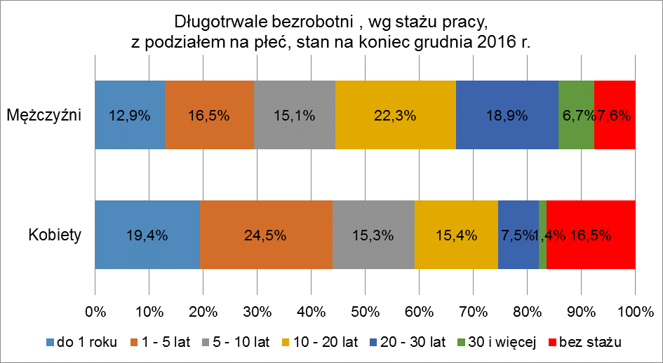
Na obszarach wiejskich oraz na obszarach miejskich, wśród długotrwale bezrobotnych, najliczniejsze grupy stanowiły osoby posiadające staż pracy od 1 do 5 lat oraz od 10 do 20 lat. Na koniec 2016 r., wśród długotrwale bezrobotnych zamieszkujących obszary wiejskie największą różnicę, w stosunku do mieszkańców miast, odnotowano wśród osób nie posiadających żadnego stażu pracy (więcej jest ich na terenach wiejskich o 3,7 punktu procentowego) oraz mających staż pracy od
1 do 5 lat (więcej na terenach wiejskich o 2,0 punktu procentowego).
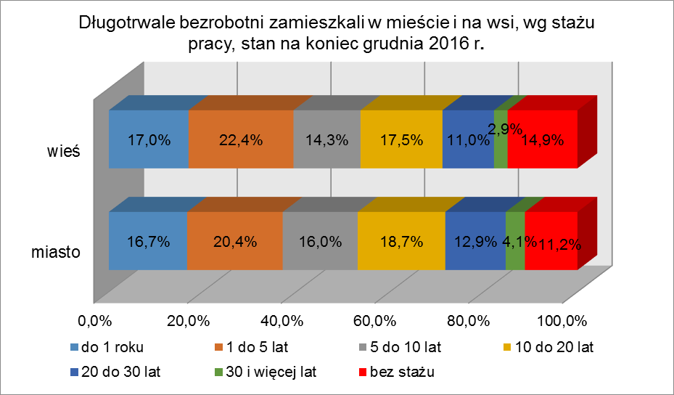
5. Długotrwale bezrobotni wg wielkich grup zawodów oraz zawodów
Na koniec grudnia 2016 r., największy udział długotrwale bezrobotnych odnotowano w wielkich grupach zawodów:
- rolnicy, ogrodnicy, leśnicy i rybacy – 55,8% ogółu to długotrwale bezrobotni,
- pracownicy przy pracach prostych – 52,6% ogółu,
- pracownicy usług i sprzedawcy – 52,1% ogółu.
Obrazuje to poniższa tabela.
Grupy zawodów |  | Bezrobotni ogółem | w tym długotrwale bezrobotni | Udział długotrwale bezrobotnych
Ogółem | razem | 32.367 | 15.989 | 49,4%
Ogółem | kobiety | 18.300 | 9.623 | 52,6%
Siły zbrojne | razem | 36 | 8 | 22,2%
Siły zbrojne | kobiety | 3 | 0 | X
Przedstawiciele władz publicznych, wyżsi urzędnicy i kierownicy | razem | 268 | 104 | 38,8%
 | kobiety | 110 | 42 | 38,2%
Specjaliści | razem | 2.122 | 830 | 39,1%
Specjaliści | kobiety | 1.461 | 573 | 39,2%
Technicy i inny średni personel | razem | 3.237 | 1.454 | 44,9%
Technicy i inny średni personel | kobiety | 2.051 | 981 | 47,8%
Pracownicy biurowi | razem | 1.441 | 646 | 44,8%
Pracownicy biurowi | kobiety | 1.115 | 518 | 46,5%
Pracownicy usług i sprzedawcy | razem | 7.035 | 3.666 | 52,1%
Pracownicy usług i sprzedawcy | kobiety | 5.801 | 3.079 | 53,1%
Rolnicy, ogrodnicy, leśnicy i rybacy | razem | 910 | 508 | 55,8%
Rolnicy, ogrodnicy, leśnicy i rybacy | kobiety | 399 | 242 | 60,7%
Robotnicy przemysłowi i rzemieślnicy | razem | 7.238 | 3.627 | 50,1%
Robotnicy przemysłowi i rzemieślnicy | kobiety | 1.851 | 1.067 | 57,6%
Operatorzy i monterzy maszyn i urządzeń | razem | 2.267 | 1.113 | 49,1%
Operatorzy i monterzy maszyn i urządzeń | kobiety | 870 | 451 | 51,8%
Pracownicy przy pracach prostych | razem | 3.525 | 1.853 | 52,6%
Pracownicy przy pracach prostych | kobiety | 1.887 | 1.059 | 56,1%
Wśród bezrobotnych kobiet, zarejestrowanych w województwie lubuskim na koniec grudnia 2016 r., 52,6% to osoby długotrwale bezrobotne. Największy ich udział odnotowano w wielkich grupach zawodów:
- rolnicy, ogrodnicy, leśnicy i rybacy – 60,7% ogółu to długotrwale bezrobotni,
- robotnicy przemysłowi i rzemieślnicy – 57,6% ogółu,
- pracownicy przy pracach prostych – 56,1% ogółu.

Na koniec 2016 r., w rejestrach powiatowych urzędów pracy, najwiecej było zarejestrowanych długotrwale bezrobotnych w zawodach:
- sprzedawca – 1.706 długotrwale bezrobotnych (w tym 1.614 kobiet),
- robotnik gospodarczy – 555 bezrobotnych (w tym 213 kobiet),
- kucharz – 476 bezrobotnych (w tym 448 kobiet),
- murarz – 369 bezrobotnych (w tym 1 kobieta),
- robotnik pomocniczy w przemyśle przetwórczym – 298 bezrobotnych (w tym 181 kobiet),
- krawiec – 261 bezrobotnych (w tym 253 kobiety),
- ślusarz – 258 bezrobotnych (w tym 7 kobiet),
- pomocniczy robotnik budowlany – 229 bezrobotnych (w tym 1 kobieta),
- sprzątaczka biurowa – 214 bezrobotnych (w tym 213 kobiet),
- szwaczka ręczna – 205 bezrobotnych (w tym 204 kobiety),
- technik ekonomista – 203 bezrobotnych (w tym 186 kobiet),
- fryzjer – 169 bezrobotnych (w tym 169 kobiet),
- technik prac biurowych – 143 bezrobotnych (w tym 134 kobiety),
- mechanik samochodów osobowych – 136 bezrobotnych (brak kobiet),
- obuwnik przemysłowy – 125 bezrobotnych (w tym 102 kobiety),
- piekarz – 113 bezrobotnych (w tym 50 kobiet),
- stolarz – 105 bezrobotnych (w tym 14 kobiet),
- robotnik leśny – 104 bezrobotnych (w tym 38 kobiet),
- magazynier – 100 bezrobotnych (w tym 41 kobiet),
- kelner – 96 bezrobotnych (w tym 90 kobiet),
- cukiernik – 95 bezrobotnych (w tym 82 kobiety),
- pakowacz ręczny – 92 bezrobotnych (w tym 78 kobiet),
- mechanik pojazdów samochodowych – 89 bezrobotnych (brak kobiet),
- technik mechanik – 87 bezrobotnych (w tym 9 kobiet),
- technik rolnik – 83 bezrobotnych (w tym 58 kobiet),
- pomoc kuchenna – 83 bezrobotnych (w tym 82 kobiety),
- malarz budowlany – 81 bezrobotnych (w tym 8 kobiet),
- tokarz w metalu – 81 bezrobotnych (w tym 3 kobiety),
- stolarz meblowy – 77 bezrobotnych (w tym 8 kobiet),
- technik handlowiec – 77 bezrobotnych (w tym 74 kobiety),
- mechanik-operator pojazdów i maszyn rolniczych – 74 bezrobotnych (brak kobiet),
- kierowca ciągnika rolniczego – 73 bezrobotnych (brak kobiet),
- drwal/pilarz drzew – 73 bezrobotnych (brak kobiet),
- hydraulik – 72 bezrobotnych (brak kobiet),
- technik żywienia i gospodarstwa domowego – 71 bezrobotnych (w tym 69 kobiet),
- salowa – 70 bezrobotnych (w tym 68 kobiet),
- technik budownictwa – 67 bezrobotnych (w tym 20 kobiet),
- kierowca samochodu ciężarowego – 67 bezrobotnych (brak kobiet),
- technik administracji – 66 bezrobotnych (w tym 24 kobiety),
- dozorca – 64 bezrobotnych (w tym 34 kobiety),
- mechanik maszyn i urządzeń przemysłowych – 63 bezrobotnych (w tym 3 kobiety),
- monter podzespołów i zespołów elektronicznych – 61 bezrobotnych (w tym 54 kobiety),
- ekonomista – 61 bezrobotnych (w tym 51 kobiet).
Należy zauważyć, że w niektórych zawodach notuje się dużą liczbę osób będących długotrwale bezrobotnymi, pomimo znacznego zapotrzebowania ze strony pracodawców. Może to wynikać z wysokiej podaży siły roboczej w tych zawodach, bądź nie spełniania oczekiwań pracodawców w zakresie kwalifikacji zawodowych bezrobotnych.
6. Aktywizacja osób długotrwale bezrobotnych w ramach form aktywnych stosowanych przez urzędy pracy i ich efektywność.
6.1. Szkolenia
W 2016 r. szkolenia mające na celu podniesienie kwalifikacji, zwiększających szansę na zatrudnienie, ukończyły 172 osoby długotrwale bezrobotne. W trakcie, lub po zakończeniu szkolenia, uzyskało zatrudnienie 55,2% osób długotrwale bezrobotnych. W stosunku do poprzedniego roku zmniejszyła się liczba osób długotrwale bezrobotnych kończących szkolenia, oraz odnotowano spadek efektywność tej formy aktywizacji.
Wyszczególnienie | Liczba osób długotrwale bezrobotnych
Wyszczególnienie | 2015 r. | 2016 r.
ukończyły szkolenie | 475 | 172
podjęły pracę w trakcie lub po ukończeniu szkolenia | 279 | 95
efektywność | 58,7% | 55,2%

6.1.1. w tym w ramach bonu szkoleniowego
W 2016 r. 25 osób długotrwale bezrobotnych ukończyły szkolenie
w ramach bonu szkoleniowego. 60,0% z nich podjęło pracę w trakcie lub po wykorzystaniu bonu szkoleniowego. W stosunku do poprzedniego roku zmniejszyła się liczba osób długotrwale bezrobotnych które ukończyły szkolenie w ramach bonu szkoleniowego, oraz odnotowano spadek efektywność tej formy aktywizacji.
Wyszczególnienie | Liczba osób długotrwale bezrobotnych
Wyszczególnienie | 2015 r. | 2016 r.
ukończyły szkolenie w ramach bonu szkoleniowego | 32 | 25
podjęły pracę w trakcie lub po wykorzystaniu bonu szkoleniowego | 24 | 15
efektywność | 75,0% | 60,0%

6.2. Staże
W omawianym okresie staże, służące nabywaniu praktycznych umiejętności do wykonywania pracy, ukończyło 1.217 osób długotrwale bezrobotnych. W trakcie, lub po zakończeniu stażu, uzyskało zatrudnienie 81,4% osób długotrwale bezrobotnych. W stosunku do poprzedniego roku, zmniejszyła się liczba osób długotrwale bezrobotnych które ukończyły staże, ale zwiększyła się ich efektywność.
Wyszczególnienie | Liczba osób długotrwale bezrobotnych
Wyszczególnienie | 2015 r. | 2016 r.
ukończyły staż | 1.802 | 1.217
podjęły pracę w trakcie lub po ukończeniu stażu | 1.377 | 991
efektywność | 76,4% | 81,4%

6.2.1. w tym ukończyły staż w ramach bonu stażowego
W 2016 r. 25 osób długotrwale bezrobotnych ukończyło staż w ramach bonu stażowego. 96,0% z nich podjęło pracę w trakcie lub po wykorzystaniu bonu stażowego. W stosunku do poprzedniego roku, zmniejszyła się liczba osób długotrwale bezrobotnych które ukończyły staż w ramach bonu stażowego, ale zwiększyła się efektywność tej formy aktywizacji.
Wyszczególnienie | Liczba osób długotrwale bezrobotnych
Wyszczególnienie | 2015 r. | 2016 r.
ukończyły staż w ramach bonu stażowego | 82 | 25
podjęły pracę w trakcie lub po wykorzystaniu bonu stażowego | 77 | 24
efektywność | 93,9% | 96,0%

6.3. Bon na zasiedlenie
W 2016 r. bon na zasiedlenie otrzymały 2 osoby długotrwale bezrobotne,
w związku z podjęciem poza miejscem dotychczasowego zamieszkania zatrudnienia, innej pracy zarobkowej lub działalności gospodarczej. W wyniku skorzystania z bonu uzyskały zatrudnienie 2 osoby długotrwale bezrobotne.

Wyszczególnienie | Liczba osób długotrwale bezrobotnych
Wyszczególnienie | 2015 r. | 2016 r.
otrzymały bon na zasiedlenie | 6 | 2
podjęły pracę w wyniku skorzystania z bonu na zasiedlenie | 6 | 2
efektywność | 100,0% | 100,0%

6.4. Bon zatrudnieniowy
W 2016 r. bon na zatrudnienie otrzymało 7 osób długotrwale bezrobotnych. W wyniku skorzystania z bonu zatrudnienie uzyskało 6 osób.
Wyszczególnienie | Liczba osób długotrwale bezrobotnych
Wyszczególnienie | 2015 r. | 2016 r.
otrzymały bon zatrudnieniowy | 7 | 7
podjęły pracę w wyniku skorzystania z bonu zatrudnieniowego | 6 | 6
efektywność | 85,7% | 85,7%

6.5. Prace interwencyjne
W 2016 r. prace interwencyjne ukończyły 353 osoby długotrwale bezrobotne. W trakcie, lub po zakończeniu prac interwencyjnych, uzyskało zatrudnienie 88,4% osób długotrwale bezrobotnych. W stosunku do poprzedniego roku, na podobnym poziomie była liczba osób długotrwale bezrobotnych kończących prace interwencyjne, ale odnotowano wzrost efektywności tej formy aktywizacji.
Wyszczególnienie | Liczba osób długotrwale bezrobotnych
Wyszczególnienie | 2015 r. | 2016 r.
ukończyły prace interwencyjne | 355 | 353
podjęły pracę w trakcie lub po ukończeniu prac interwencyjnych | 300 | 312
efektywność | 84,5% | 88,4%

6.6. Roboty publiczne
W 2016 r. roboty publiczne ukończyły 473 osoby długotrwale bezrobotne.
W trakcie, lub po zakończeniu robót publicznych, uzyskało zatrudnienie 80,3% osób długotrwale bezrobotnych. W stosunku do poprzedniego roku zmniejszyła się liczba osób długotrwale bezrobotnych które ukończyły roboty publiczne, ale wzrosła efektywność tej formy aktywizacji.
Wyszczególnienie | Liczba osób długotrwale bezrobotnych
Wyszczególnienie | 2015 r. | 2016 r.
ukończyły roboty publiczne | 515 | 473
podjęły pracę w trakcie lub po ukończeniu robót publicznych | 396 | 380
efektywność | 76,9% | 80,3%

6.7. Prace społecznie użyteczne
W 2016 r. prace społecznie użyteczne ukończyło 1.738 osób długotrwale bezrobotnych. W trakcie, lub po zakończeniu prac społecznie użytecznych, uzyskało zatrudnienie 15,5% osób długotrwale bezrobotnych. W stosunku do poprzedniego roku zmniejszyła się liczba osób które ukończyły prace społecznie użyteczne, ale wzrosła ich efektywność.
Wyszczególnienie | Liczba osób długotrwale bezrobotnych
Wyszczególnienie | 2015 r. | 2016 r.
ukończyły prace społecznie użyteczne | 2.128 | 1.738
podjęły pracę w trakcie lub po ukończeniu prac społecznie użytecznych | 309 | 270
efektywność | 14,5% | 15,5%

6.7.1. w tym prace społecznie użyteczne w ramach PAI
W 2016 r. 55 osób długotrwale bezrobotnych ukończyło prace społecznie użyteczne w ramach PAI. Po zakończeniu tej formy aktywizacji 16,4% z nich podjęło pracę.
Wyszczególnienie | Liczba osób długotrwale bezrobotnych
Wyszczególnienie | 2015 r. | 2016 r.
ukończyły prace społecznie użyteczne w ramach PAI | 6 | 55
podjęły pracę w trakcie lub po ukończeniu prac społecznie użytecznych w ramach PAI | 0 | 9
efektywność | X | 16,4%

6.8. Przygotowanie zawodowe dorosłych
W 2016 r. przygotowanie zawodowe dorosłych ukończyła 1 osoba długotrwale bezrobotne. Nie podjęła ona pracy.
Wyszczególnienie | Liczba osób długotrwale bezrobotnych
Wyszczególnienie | 2015 r. | 2016 r.
ukończyły przygotowanie zawodowe dorosłych | 3 | 1
podjęły pracę w trakcie lub po ukończeniu przygotowania zawodowego dorosłych | 2 | 0
efektywność | 66,7% | X

6.9. Dofinansowanie wynagrodzenia
W 2016 r. zakończyło zatrudnienie w ramach dofinansowania wynagrodzenia 51 osób długotrwale bezrobotnych. W trakcie, lub po ukończeniu dofinansowania wynagrodzenia 62,8% z nich uzyskało zatrudnienie.
Wyszczególnienie | Liczba osób długotrwale bezrobotnych
Wyszczególnienie | 2015 r. | 2016 r.
zakończyły zatrudnienie w ramach dofinansowania wynagrodzenia | 2 | 51
podjęły pracę w trakcie lub po ukończeniu dofinansowania wynagrodzenia | 2 | 32
efektywność | 100,0% | 62,8%

6.10. Prowadzenie działalności gospodarczej
W 2016 r. 238 osób długotrwale bezrobotnych zakończyło określony
w umowie okres prowadzenia działalności gospodarczej. 3 miesiące po zakończeniu umowy 73,1% z nich w dalszym ciągu prowadziło działalność gospodarczą.
W stosunku do poprzedniego roku zmniejszyła się liczba osób które zakończyły określony w umowie okres prowadzenia działalności gospodarczej, oraz zmniejszyła się efektywność tej formy aktywizacji.

Wyszczególnienie | Liczba osób długotrwale bezrobotnych
Wyszczególnienie | 2015 r. | 2016 r.
zakończyły określony w umowie okres prowadzenia działalności gospodarczej | 330 | 238
prowadziły działalność gospodarczą 3 miesiące po zakończeniu umowy | 307 | 174
efektywność | 93,0% | 73,1%

6.11. Zatrudnienie w ramach refundacji pracodawcy kosztów wyposażenia lub doposażenia stanowiska pracy
W 2016 r. 283 osoby długotrwale bezrobotne zakończyły zatrudnienie
w ramach refundacji pracodawcy kosztów wyposażenia lub doposażenia stanowiska pracy. Po 3 miesiącach po zakończeniu umowy w dalszym ciągu pracowały 224 osoby (79,2%). W stosunku do poprzedniego roku zwiększyła się liczba osób które zakończyły zatrudnienie w ramach refundacji pracodawcy kosztów wyposażenia lub doposażenia stanowiska pracy, oraz zwiększyła się efektywność tej formy aktywizacji.
Wyszczególnienie | Liczba osób długotrwale bezrobotnych
Wyszczególnienie | 2015 r. | 2016 r.
zakończyły zatrudnienie w ramach refundacji pracodawcy kosztów wyposażenia lub doposażenia stanowiska pracy | 196 | 283
pracowały 3 miesiące po zakończeniu umowy | 138 | 224
efektywność | 70,4% | 79,2%

6.12. Poradnictwo indywidualne
W 2016 r. skorzystało z usług poradnictwa indywidualnego 4.655 osób długotrwale bezrobotnych. Po skorzystaniu z usług poradnictwa indywidualnego uzyskało zatrudnienie 27,7% osób długotrwale bezrobotnych w nich uczestniczących. W stosunku do poprzedniego roku zmniejszyła się liczba osób które skorzystały z usług poradnictwa indywidualnego, ale odnotowano wzrost efektywności tej formy aktywizacji.

Wyszczególnienie | Liczba osób długotrwale bezrobotnych
Wyszczególnienie | 2015 r. | 2016 r.
skorzystały z usług poradnictwa indywidualnego | 5.435 | 4.655
podjęły pracę po skorzystaniu z usług poradnictwa indywidualnego | 1.398 | 1.287
efektywność | 25,7% | 27,7%

6.13. Szkolenie z zakresu umiejętności poszukiwania pracy
W 2016 r. 120 osób długotrwale bezrobotnych ukończyło szkolenie z zakresu umiejętności poszukiwania pracy. Po skorzystaniu ze szkolenia uzyskało zatrudnienie 15,8% osób długotrwale bezrobotnych w nim uczestniczących.
W stosunku do poprzedniego roku zmniejszyła się liczba osób które skorzystały ze szkolenia z zakresu umiejętności poszukiwania pracy, oraz odnotowano spadek efektywności tej formy aktywizacji.
Wyszczególnienie | Liczba osób długotrwale bezrobotnych
Wyszczególnienie | 2015 r. | 2016 r.
ukończyły szkolenie z zakresu umiejętności poszukiwania pracy | 226 | 120
podjęły pracę w trakcie lub po ukończeniu szkolenia z zakresu umiejętności poszukiwania pracy | 39 | 19
efektywność | 17,3% | 15,8%

7. Podsumowanie
Zjawisko długotrwałego bezrobocia jest jednym z najpoważniejszych problemów o charakterze społeczno – ekonomicznym. W 2016 r., w województwie lubuskim, odnotowano spadek liczby zarejestrowanych długotrwale bezrobotnych
o 6.981 osób, tj. o 17,7%. Na koniec grudnia 2016 r. osoby długotrwale bezrobotne stanowiły 49,4% ogółu zarejestrowanych bezrobotnych (spadek o 0,7 punktu procentowego w okresie dwunastu miesięcy). Wśród długotrwale bezrobotnych odnotowano 88 osób mających prawo do otrzymywania zasiłku (0,6% tej grupy bezrobotnych).
W 2016 r., w stosunku do roku poprzedniego, wśród osób długotrwale bezrobotnych odnotowano spadek nowych rejestracji bezrobotnych oraz spadek ilości wyrejestrowań z rejestrów bezrobotnych. Głównymi przyczynami „odpływu” osób długotrwale bezrobotnych były: podjęcie pracy, nie potwierdzenie gotowości do podjęcia pracy, dobrowolna rezygnacja ze statusu bezrobotnego, podjęcie pracy społecznie użytecznej czy rozpoczęcie stażu. Na pewno nie byłoby tak dużego „odpływu” osób długotrwale bezrobotnych bez realizacji różnorodnych programów aktywizacji tej kategorii bezrobotnych, podejmowanych w ramach urzędów pracy. Duża część z nich charakteryzowała się bowiem wysokim poziomem efektywności zatrudnienia.
Osoby długotrwale bezrobotne muszą borykać się z wieloma barierami stojącymi im na drodze w znalezieniu zatrudnienia. Jedną z nich jest niski poziom posiadanego wykształcenia. Na koniec 2016 r. zdecydowana większość z nich legitymowała się wykształceniem gimnazjalnym i poniżej (34,3%) oraz zasadniczym zawodowym (31,0%). W omawianym okresie, wśród długotrwale bezrobotnych, odnotowano spadek udziału osób legitymujących się wykształceniem policealnym
i średnim zawodowym oraz zasadniczym zawodowym. W tej populacji bezrobotnych kobiety są lepiej wykształcone niż mężczyźni. Na koniec 2016 r., wykształceniem średnim i powyżej legitymowało się 42,2% długotrwale bezrobotnych kobiet i 23,3% długotrwale bezrobotnych mężczyzn. Na obszarach wiejskich, podobnie jak
w miastach, wśród długotrwale bezrobotnych najliczniejszą grupę stanowiły osoby posiadające wykształcenie gimnazjalne i poniżej (odpowiednio 39,9% oraz 29,3%). Wykształceniem średnim i powyżej legitymowało się 41,7% długotrwale bezrobotnych mieszkańców miast i 26,8% mieszkańców obszarów wiejskich.
Następną z barier jest długi okres pozostawania bez pracy. Pod tym względem, w okresie dwunastu miesięcy 2016 r., nastąpił wzrost udziału osób długotrwale bezrobotnych będących powyżej 12 miesięcy bez pracy. Wśród długotrwale bezrobotnych, powyżej 12 miesięcy bez pracy pozostawało 69,0% kobiet i 63,0% mężczyzn, przy czym największa różnica (na niekorzyść kobiet) występowała w populacji osób pozostających powyżej 24 miesięcy bez pracy. Wśród długotrwale bezrobotnych zamieszkujących obszary wiejskie oraz na terenie miast widać również różnice co do czasu pozostawania bez pracy. Na koniec 2016 r., wśród długotrwale bezrobotnych, powyżej 12 miesięcy bez pracy pozostawało 65,7% mieszkańców miast i 67,6% mieszkańców wsi, przy czym największa różnica (na niekorzyść obszarów wiejskich) występowała w populacji osób pozostających powyżej 24 miesięcy bez pracy. Dlatego ogólnie można stwierdzić, że bezrobocie wśród kobiet jest bardziej trwałe niż wśród mężczyzn, oraz bardziej trwałe na obszarach wiejskich niż w miastach.
Wiek osoby długotrwale bezrobotnej stanowił również pewną barierę stojącą na drodze znalezienia zatrudnienia. W 2016 r. odnotowano wzrost udziału osób długotrwale bezrobotnych w wieku od 18 do 34 lat i powyżej 60 lat. Wśród długotrwale bezrobotnych kobiet 43,3% to osoby młode, które nie przekroczyły 34 roku życia, podczas gdy długotrwale bezrobotni mężczyźni do 34 lat stanowili tylko 14,5% tej kategorii bezrobotnych. Na obszarach wiejskich, w stosunku do miast, większy jest udział osób długotrwale bezrobotnych w wieku do 34 lat. W wyższych przedziałach wiekowych (35 lat i więcej) udział osób długotrwale bezrobotnych jest wyższy w miastach.
Znaczącą barierą, stojącą na drodze uzyskania zatrudnienia, jest brak stażu pracy. Na koniec 2016 r., wśród długotrwale bezrobotnych, osoby dotychczas nie pracujące stanowiły 13,0% tej kategorii bezrobotnych i w okresie dwunastu miesięcy ich udział zwiększył się o 0,3 punktu procentowego. Wśród długotrwale bezrobotnych kobiet osoby bez stażu pracy stanowiły 16,5%, podczas gdy wśród mężczyzn udział osób bez stażu pracy wynosił 7,6%. Na koniec 2016 r., na obszarach wiejskich osoby bez stażu pracy to 14,9% ogółu długotrwale bezrobotnych, w miastach – 11,2%.
W 2016 r. najwięcej długotrwale bezrobotnych zaktywizowano w ramach: prac społecznie użytecznych (1.738 osób), staży (1.217 osób), robót publicznych (473 osoby), prac interwencyjnych (353 osoby), zatrudnienia w ramach refundacji pracodawcy kosztów wyposażenia lub doposażenia stanowiska pracy (283 osoby), podejmowania działalności gospodarczej (238 osób). Największą efektywność zatrudnieniową, w grupach powyżej zaktywizowanych długotrwale bezrobotnych, odnotowano wśród osób korzystających z bonu na zasiedlenie (100,0%), podejmujących działalność gospodarczą (93,0%), biorących udział w pracach interwencyjnych (88,4%), korzystających z bonu zatrudnieniowego (85,7%), uczestniczących w stażach (81,4%) i robotach publicznych (80,3%).

Aneks. Część tabelaryczna

Tabela 1. Liczba osób długotrwale bezrobotnych wg powiatów, stan na koniec grudnia 2016 r.
Wyszczególnienie | Gorzów Wielkopolski (grodzki) | Gorzów Wielkopolski (ziemski) | Krosno Odrzańskie | Międzyrzecz | Nowa Sól | Słubice | Strzelce Krajeńskie | Sulęcin | Świebodzin | Wschowa | Zielona Góra (grodzki) | Zielona Góra (ziemski) | Żagań | Żary | Województwo
wykształcenie
wyższe | 156 | 49 | 55 | 103 | 123 | 12 | 68 | 23 | 69 | 57 | 237 | 86 | 91 | 66 | 1195
policealne i średnie zawodowe | 167 | 123 | 236 | 323 | 447 | 38 | 211 | 84 | 151 | 145 | 325 | 205 | 282 | 282 | 3019
średnie ogólnokształcące | 90 | 70 | 137 | 102 | 186 | 16 | 117 | 30 | 62 | 48 | 155 | 103 | 115 | 99 | 1330
zasadnicze zawodowe | 170 | 218 | 416 | 541 | 715 | 94 | 498 | 199 | 268 | 271 | 333 | 348 | 466 | 424 | 4961
gimnazjalne i poniżej | 198 | 308 | 445 | 550 | 789 | 110 | 498 | 185 | 296 | 256 | 339 | 402 | 581 | 527 | 5484
czas pozostawania bez pracy
do 1 miesiąca | 32 | 13 | 65 | 80 | 108 | 6 | 106 | 11 | 25 | 61 | 45 | 47 | 78 | 71 | 748
1 – 3 miesiące | 94 | 49 | 128 | 108 | 265 | 75 | 120 | 43 | 98 | 56 | 188 | 56 | 168 | 185 | 1633
3 – 6 miesięcy | 66 | 57 | 77 | 110 | 155 | 16 | 100 | 33 | 72 | 51 | 135 | 82 | 165 | 114 | 1233
6 – 12 miesięcy | 89 | 86 | 86 | 177 | 197 | 18 | 177 | 57 | 121 | 75 | 151 | 136 | 201 | 163 | 1734
12 – 24 miesiące | 297 | 278 | 415 | 530 | 589 | 85 | 449 | 172 | 326 | 227 | 391 | 369 | 539 | 367 | 5034
powyżej 24 miesięcy | 203 | 285 | 518 | 614 | 946 | 70 | 440 | 205 | 204 | 307 | 479 | 454 | 384 | 498 | 5607
wiek
18 – 24 lat | 32 | 59 | 128 | 132 | 145 | 12 | 121 | 47 | 87 | 72 | 50 | 98 | 121 | 121 | 1225
25 – 34 lat | 167 | 171 | 320 | 403 | 570 | 47 | 346 | 107 | 198 | 211 | 293 | 307 | 385 | 339 | 3864
35 – 44 lat | 167 | 145 | 266 | 365 | 551 | 57 | 337 | 89 | 185 | 164 | 371 | 255 | 365 | 302 | 3619
45 – 54 lat | 153 | 169 | 266 | 311 | 460 | 60 | 259 | 114 | 153 | 148 | 292 | 212 | 297 | 277 | 3171
55 – 59 lat | 143 | 137 | 185 | 238 | 335 | 60 | 205 | 89 | 137 | 118 | 217 | 160 | 217 | 220 | 2461
powyżej 60 lat | 119 | 87 | 124 | 170 | 199 | 34 | 124 | 75 | 86 | 64 | 166 | 112 | 150 | 139 | 1649
staż pracy
do 1 roku | 116 | 118 | 222 | 234 | 436 | 46 | 207 | 76 | 162 | 128 | 220 | 189 | 290 | 243 | 2687
1 – 5 lat | 137 | 149 | 285 | 391 | 443 | 50 | 346 | 123 | 164 | 191 | 242 | 212 | 378 | 299 | 3410
5 – 10 lat | 105 | 112 | 183 | 266 | 358 | 33 | 231 | 84 | 108 | 127 | 222 | 164 | 242 | 199 | 2434
10 – 20 lat | 154 | 144 | 233 | 317 | 394 | 46 | 254 | 94 | 117 | 159 | 261 | 186 | 279 | 261 | 2899
20 – 30 lat | 149 | 110 | 141 | 180 | 225 | 52 | 137 | 82 | 110 | 67 | 217 | 140 | 165 | 151 | 1926
30 lat i więcej | 52 | 41 | 31 | 59 | 65 | 12 | 31 | 23 | 37 | 20 | 68 | 40 | 33 | 52 | 564
bez stażu | 68 | 94 | 194 | 172 | 339 | 31 | 186 | 39 | 148 | 85 | 159 | 213 | 148 | 193 | 2069
ogółem | 781 | 768 | 1289 | 1619 | 2260 | 270 | 1392 | 521 | 846 | 777 | 1389 | 1144 | 1535 | 1398 | 15989

Tabela 2. Struktura długotrwale bezrobotnych wg powiatów i kategorii, stan na koniec grudnia 2016 r.
Wyszczególnienie | Gorzów Wielkopolski (grodzki) | Gorzów Wielkopolski (ziemski) | Krosno Odrzańskie | Międzyrzecz | Nowa Sól | Słubice | Strzelce Krajeńskie | Sulęcin | Świebodzin | Wschowa | Zielona Góra (grodzki) | Zielona Góra (ziemski) | Żagań | Żary | Województwo
wykształcenie
wyższe | 20,0% | 6,4% | 4,3% | 6,4% | 5,4% | 4,4% | 4,9% | 4,4% | 8,2% | 7,3% | 17,1% | 7,5% | 5,9% | 4,7% | 7,5%
policealne i średnie zawodowe | 21,4% | 16,0% | 18,3% | 19,9% | 19,8% | 14,1% | 15,1% | 16,1% | 17,8% | 18,7% | 23,4% | 17,9% | 18,4% | 20,2% | 18,9%
średnie ogólnokształcące | 11,5% | 9,1% | 10,6% | 6,3% | 8,2% | 5,9% | 8,4% | 5,8% | 7,3% | 6,2% | 11,1% | 9,0% | 7,5% | 7,1% | 8,3%
zasadnicze zawodowe | 21,8% | 28,4% | 32,3% | 33,4% | 31,7% | 34,8% | 35,8% | 38,2% | 31,7% | 34,9% | 24,0% | 30,4% | 30,4% | 30,3% | 31,0%
gimnazjalne i poniżej | 25,3% | 40,1% | 34,5% | 34,0% | 34,9% | 40,8% | 35,8% | 35,5% | 35,0% | 32,9% | 24,4% | 35,2% | 37,8% | 37,7% | 34,3%
czas pozostawania bez pracy
do 1 miesiąca | 4,1% | 1,7% | 5,0% | 4,9% | 4,8% | 2,2% | 7,6% | 2,1% | 3,0% | 7,8% | 3,2% | 4,1% | 5,1% | 5,1% | 4,7%
1 – 3 miesiące | 12,0% | 6,4% | 9,9% | 6,7% | 11,7% | 27,8% | 8,6% | 8,3% | 11,6% | 7,2% | 13,5% | 4,9% | 10,9% | 13,2% | 10,2%
3 – 6 miesięcy | 8,5% | 7,4% | 6,0% | 6,8% | 6,9% | 5,9% | 7,2% | 6,3% | 8,5% | 6,6% | 9,7% | 7,1% | 10,8% | 8,2% | 7,7%
6 – 12 miesięcy | 11,4% | 11,2% | 6,7% | 10,9% | 8,7% | 6,7% | 12,7% | 10,9% | 14,3% | 9,7% | 10,9% | 11,9% | 13,1% | 11,7% | 10,8%
12 – 24 miesiące | 38,0% | 36,2% | 32,2% | 32,8% | 26,1% | 31,5% | 32,3% | 33,0% | 38,5% | 29,2% | 28,2% | 32,3% | 35,1% | 26,2% | 31,5%
powyżej 24 miesięcy | 26,0% | 37,1% | 40,2% | 37,9% | 41,8% | 25,9% | 31,6% | 39,4% | 24,1% | 39,5% | 34,5% | 39,7% | 25,0% | 35,6% | 35,1%
wiek
18 – 24 lat | 4,1% | 7,7% | 10,0% | 8,2% | 6,4% | 4,5% | 8,7% | 9.0% | 10,3% | 9,3% | 3,6% | 8,6% | 7,9% | 8,7% | 7,7%
25 – 34 lat | 21,4% | 22,3% | 24,8% | 24,9% | 25,2% | 17,4% | 24,9% | 20,5% | 23,4% | 27,2% | 21,1% | 26,8% | 25,1% | 24,3% | 24,2%
35 – 44 lat | 21,4% | 18,9% | 20,6% | 22,5% | 24,4% | 21,1% | 24,2% | 17,1% | 21,8% | 21,1% | 26,7% | 22,3% | 23,8% | 21,6% | 22,6%
45 – 54 lat | 19,6% | 22,0% | 20,6% | 19,2% | 20,4% | 22,2% | 18,6% | 21,9% | 18,1% | 19,0% | 21,0% | 18,5% | 19,3% | 19,8% | 19,8%
55 – 59 lat | 18,3% | 17,8% | 14,4% | 14,7% | 14,8% | 22,2% | 14,7% | 17,1% | 16,2% | 15,2% | 15,6% | 14,0% | 14,1% | 15,7% | 15,4%
powyżej 60 lat | 15,2% | 11,3% | 9,6% | 10,5% | 8,8% | 12,6% | 8,9% | 14,4% | 10,2% | 8,2% | 12,0% | 9,8% | 9,8% | 9,9% | 10,3%
staż pracy
do 1 roku | 14,9% | 15,4% | 17,2% | 14,5% | 19,3% | 17,1% | 14,9% | 14,6% | 19,2% | 16,5% | 15,8% | 16,5% | 18,9% | 17,4% | 16,8%
1 – 5 lat | 17,5% | 19,4% | 22,1% | 24,2% | 19,6% | 18,5% | 24,9% | 23,6% | 19,4% | 24,6% | 17,4% | 18,5% | 24,6% | 21,4% | 21,3%
5 – 10 lat | 13,4% | 14,6% | 14,2% | 16,4% | 15,8% | 12,2% | 16,6% | 16,1% | 12,7% | 16,3% | 16,0% | 14,3% | 15,8% | 14,2% | 15,2%
10 – 20 lat | 19,7% | 18,8% | 18,1% | 19,6% | 17,4% | 17,0% | 18,2% | 18,1% | 13,8% | 20,5% | 18,8% | 16,3% | 18,2% | 18,7% | 18,1%
20 – 30 lat | 19,1% | 14,3% | 10,9% | 11,1% | 10,0% | 19,3% | 9,8% | 15,7% | 13,0% | 8,6% | 15,6% | 12,3% | 10,7% | 10,8% | 12,1%
30 lat i więcej | 6,7% | 5,3% | 2,4% | 3,6% | 2,9% | 4,4% | 2,2% | 4,4% | 4,4% | 2,6% | 4,9% | 3,5% | 2,2% | 3,7% | 3,5%
bez stażu | 8,7% | 12,2% | 15,1% | 10,6% | 15,0% | 11,5% | 13,4% | 7,5% | 17,5% | 10,9% | 11,5% | 18,6% | 9,6% | 13,8% | 13,0%

Tabela 3. Udział długotrwale bezrobotnych, w stosunku do bezrobotnych ogółem, w poszczególnych grupach danych kategorii wg powiatów, stan na koniec XII 2016 r.
Wyszczególnienie | Gorzów Wlkp. (grodzki) | Gorzów Wlkp. (ziemski) | Krosno Odrzańskie | Międzyrzecz | Nowa Sól | Słubice | Strzelce Krajeńskie | Sulęcin | Świebodzin | Wschowa | Zielona Góra (grodzki) | Zielona Góra (ziemski) | Żagań | Żary | Województwo
wykształcenie
wyższe | 36,9% | 26,8% | 31,3% | 41,45 | 37,7% | 23,1% | 38,6% | 31,1% | 40,8% | 42,2% | 37,0% | 37,4% | 35,1% | 30,8% | 36,1%
policealne i średnie zawodowe | 33,7% | 36,3% | 50,4% | 48,4% | 51,1% | 32,2% | 47,5% | 39,6% | 42,2% | 48,3% | 46,6% | 45,3% | 43,5% | 47,5% | 45,3%
średnie ogólnokształcące | 34,1% | 42,9% | 47,2% | 43,0% | 54,2% | 30,8% | 50,0% | 37,0% | 35,8% | 46,2% | 45,6% | 48,1% | 42,9% | 39,8% | 44,2%
zasadnicze zawodowe | 34,6% | 47,3% | 53,7% | 52,9% | 60,5% | 45,0% | 54,8% | 52,2% | 49,5% | 54,1% | 50,8% | 50,7% | 50,7% | 52,6% | 52,0%
gimnazjalne i poniżej | 35,6% | 50,9% | 61,7% | 57,1% | 62,0% | 44,0% | 57,5% | 52,3% | 53,2% | 57,5% | 51,4% | 54,2% | 60,2% | 59,8% | 55,8%
czas pozostawania bez pracy
do 1 miesiąca | 9,1% | 6,7% | 21,7% | 20,6% | 22,6% | 5,7% | 31,4% | 7,9% | 11,2% | 29,9% | 11,8% | 18,7% | 18,4% | 22,3% | 18,3%
1 – 3 miesiące | 15,5% | 12,9% | 24,2% | 19,1% | 30,4% | 33,0% | 24,4% | 18,5% | 24,0% | 19,8% | 25,5% | 11,9% | 25,4% | 26,4% | 22,8%
3 – 6 miesięcy | 15,7% | 19,5% | 23,4% | 22,0% | 29,1% | 15,1% | 24,5% | 19,5% | 23,3% | 23,8% | 25,8% | 21,6% | 32,3% | 26,7% | 24,1%
6 – 12 miesięcy | 26,6% | 27,0% | 25,3% | 32,8% | 33,9% | 21,4% | 35,5% | 31,2% | 37,8% | 32,3% | 31,6% | 34,3% | 37,3% | 38,0% | 32,9%
12 – 24 miesiące | 100,0% | 100,0% | 100,0% | 100,0% | 100,0% | 96,6% | 100,0% | 100,0% | 99,7% | 99,1% | 100,0% | 99,7% | 100,0% | 100,0% | 99,9%
powyżej 24 miesięcy | 91,4% | 98,3% | 100,0% | 99,7% | 100,0% | 98,6% | 99,6% | 100,0% | 97,1% | 95,1% | 99,2% | 99,1% | 99,7% | 99,2% | 98,9%
wiek
18 – 24 lat | 16,1% | 28,4% | 37,2% | 33,3% | 32,2% | 23,1% | 33,2% | 30,3% | 32,0% | 31,7% | 19,6% | 28,9% | 32,1% | 31,3% | 30,4%
25 – 34 lat | 28,1% | 37,2% | 48,5% | 45,7% | 51,1% | 30,9% | 51,3% | 37,0% | 39,4% | 51,6% | 36,1% | 46,0% | 46,3% | 46,0% | 44,0%
35 – 44 lat | 34,9% | 43,2% | 53,2% | 56,2% | 59,5% | 42,9% | 55,5% | 43,6% | 48,6% | 52,6% | 48,1% | 51,2% | 52,0% | 54,7% | 51,3%
45 – 54 lat | 38,9% | 51,8% | 58,7% | 52,9% | 63,3% | 41,4% | 56,2% | 59,7% | 51,0% | 58,5% | 55,9% | 55,1% | 53,7% | 57,0% | 54,8%
55 – 59 lat | 43,6% | 52,1% | 63,8% | 63,5% | 65,9% | 46,2% | 62,7% | 57,4% | 62,0% | 64,8% | 57,0% | 60,6% | 59,0% | 59,6% | 59,1%
powyżej 60 lat | 50,2% | 55,1% | 67,8% | 68,0% | 73,2% | 49,3% | 63,6% | 69,4% | 70,5% | 62,8% | 65,6% | 65,5% | 65,8% | 65,0% | 64,4%
staż pracy
do 1 roku | 36,7% | 49,8% | 56,1% | 56,5% | 61,2% | 45,1% | 53,2% | 48,7% | 57,5% | 54,2% | 44,9% | 55,9% | 54,2% | 52,7% | 53,1%
1 – 5 lat | 29,3% | 40,1% | 52,1% | 52,4% | 53,1% | 37,3% | 50,4% | 45,6% | 40,3% | 49,1% | 42,1% | 42,2% | 49,6% | 46,4% | 46,5%
5 – 10 lat | 31,3% | 41,0% | 51,6% | 49,4% | 55,1% | 37,5% | 51,8% | 44,0% | 39,9% | 55,7% | 45,8% | 49,7% | 47,8% | 47,8% | 47,6%
10 – 20 lat | 40,1% | 47,2% | 54,3% | 52,8% | 59,0% | 35,9% | 60,8% | 48,5% | 45,5% | 53,4% | 51,0% | 50,4% | 53,9% | 53,7% | 52,1%
20 – 30 lat | 44,6% | 48,5% | 53,8% | 51,3% | 55,7% | 53,1% | 49,3% | 56,9% | 56,4% | 52,3% | 54,4% | 52,6% | 50,8% | 53,4% | 52,1%
30 lat i więcej | 28,3% | 33,9% | 32,6% | 38,6% | 39,9% | 25,5% | 34,8% | 41,8% | 44,1% | 29,4% | 43,9% | 40,4% | 31,4% | 42,3% | 36,6%
bez stażu | 32,5% | 43,5% | 56,1% | 51,0% | 59,9% | 36,9% | 57,8% | 42,4% | 49,0% | 61,6% | 42,1% | 50,7% | 48,1% | 58,1% | 51,1%

